ПРОТОКОЛ
заседания Комиссии по координации работы по
противодействию коррупции в Городском округе Верхняя Тура

Администрация Городского
округа Верхняя Тура от 05.03.2019 № 1-2019

Председательствовал:
Глава Городского округа Верхняя Тура,
председатель Комиссии по координации
работы по противодействию коррупции на
территории Городского округа Верхняя Тура - И.С.Веснин

Присутствовали члены комиссии :
Плотникова Н.А.- секретарь комиссии, главный специалист организационно-архивного отдела;
Члены комиссии :
Аверкиева И.М., заместитель главы администрации;
Дементьева Э.Р., заместитель главы администрации;
Ерушин Е.Ю., председатель Комитета по управлению городским и жилищно-коммунальным хозяйством ;
Добош О.М., председатель Думы Городского округа Верхняя Тура;
Русаков С.С., начальник отдела управления образованием;
Щапова Е.Г., председатель Комитета по делам культуры и спорта;
Лыкасова Н.В., начальник финансового отдела;
Кушнирук И.П., начальник управления по делам архитектуры, градостроительства и управления муниципального имущества;
Тарасова О.А., начальник планово-экономического отдела;
Хачирова М.Н., начальник юридического отдела;
Шакиной Л.В., и.о. директора ГАУПСО «Редакция газеты «Голос Верхней Туры»;

Повестка заседания:
- Состояние дел по землеустройству по Городского округа Верхняя Тура.
Докладчик: Кушнирук И.П., начальник управления по делам архитектуры, градостроительства и муниципального имущества.
- Отчет по использованию муниципального имущества, переданного в аренду, за 2018 год
Докладчик: Кушнирук И.П., начальник управления по делам архитектуры, градостроительства и муниципального имущества.
- Выполнение плана приватизации муниципального имущества за 2018год.
Докладчик: Иканина Е.Л., старший инспектор управления по делам архитектуры, градостроительства и управления муниципального имущества.
- Проведение анализа заявлений, обращений граждан и организаций на предмет наличия информации о фактах противоправного поведения муниципальных служащих.
Докладчик: Ерушина О.С., начальник организационно-архивного отдела.
- Правоприменительной практики, по результатам вступивших в законную силу решений судов, арбитражных судов о признании недействительными ненормативных правовых актов, незаконными решений и действий (бездействия) органов, организаций и их должностных лиц в целях выработки и принятия мер по предупреждению и устранению причин выявленных нарушений.
Докладчик : Хачирова М.Н., начальник юридического отела.

Слушали 1. Состояние дел по землеустройству по Городского округа Верхняя Тура.
Докладчик: Кушнирук И.П., начальник управления по делам архитектуры, градостроительства и муниципального имущества.
Количество договоров аренды земельных участков по состоянию на 31.12.2018 года составило 266 шт., из них 40 договоров заключено с юридическими лицами и индивидуальными предпринимателями, остальные договоры заключены с физическими лицами.
Поступило платежей с 01.01.2018 года по 31.12.2018 года:

№  п/п | Наименование  платежа | Код  бюджетной  классификации | Плановый показатель на  2018 год, тыс. руб. | Исполнение на 31.12.2018г.,  тыс. руб. | исполнение, %
1 | 2 | 3 | 4 | 5 | 6
1 | Доходы, получаемые в виде арендной платы за земельные участки, государственная собственность на которые не разграничена | 901 111 05 012 04 0001 120 | 1350,0 | 2 581,2 | 191,2
2 | Доходы от продажи земельных участков, государственная собственность на которые не разграничена и которые расположены в границах городских округов | 901 1 14 06 012 04 0000 430 | 100,0 | 142,6 | 142,6
 | Итого |  | 1450,0 | 2723,8 | 187,8
В 2018 году проведена следующая работа по земельным отношениям:
Предоставлено земельных участков на основании распоряжения главы городского округа и заключено договоров в течение 2018 года по состоянию на 31.12.2017 года:
- в аренду земельных участков – 15 шт., (26 шт. за 2017 год);
- в собственность за плату – 53 шт. (99 шт. за 2017 год);
- в собственность бесплатно – 25 шт. (20 шт. за 2017 год);
- в собственность однократно бесплатно отдельным категориям граждан – 45 шт. (21 шт. за 2016 год.).
Проведен аукцион по продаже права на заключение договоров аренды трех земельных участков, расположенных: г. Верхняя Тура, ул. 8 Марта 2, 4, 6 разрешенным использованием: для индивидуального жилищного строительства. Общая годовая арендная плата по трем договорам составила 55, 8 тыс. руб.
Проведен аукцион по продаже права на заключение договоров аренды двух земельных участков, расположенных: г. Верхняя Тура, ул. Машиностроителей 30 и Гробова, строительный № 76 с разрешенным использованием: среднеэтажная жилая застройка. Общая годовая арендная плата по двум договорам составила 207,5 тыс.руб.
- В рамках реализации масштабного инвестиционного проекта в соответствии с Распоряжением Губернатора Свердловской области заключен договор аренды земельного участка с ООО «СИНЕРГИЯ» Общая годовая арендная плата по договору составила 4 668 858,38 рублей.
Задолженность по договорам аренды земельных участков по состоянию на 01.01.2019г. 751,6 тыс. руб.
в том числе:
- ООО «Новая Энергетика» - 122,3 тыс. руб.;
- ООО «Региональные Коммунальные Системы» - 209,3 тыс. руб.;
- ИП Федосеева Е.М. – 183,1 тыс. руб.;
- ИП Шмаков И.В. – 191,6 тыс. руб.
Проводилась работа по взысканию задолженности, в том числе: по ИП Шмакову И.В. суд прошел 06.02.2019г, расторжение договора, сумма долга 167,2 тыс.руб., пеня 60,1 тыс.руб. По ИП Федосеевой Е.М. документы переданы в суд. По ООО «Региональные Коммунальные Системы» документы переданы в юридический отдел для обращения в суд.
Ежемесячно велась претензионная работа по недоимке арендной платы за земельные участки. Неплательщики вызывались на заседание комиссии по недоимке.
Осуществлены расходы:
- Межевание 20-ти земельных участков для предоставления однократно бесплатно в собственность отдельным категориям граждан;
- межевание 1 земельного участка под объектами инженерной инфраструктуры на территории Городского округа Верхняя Тура (плотина);
- межевание 5-ти земельных участков для проведения аукционов по продаже права аренды на земельные участки;
- межевание 2-х земельных участков, на которых расположены городские леса.
РЕШИЛИ:
- Информацию принять к сведению.
- Управлению по делам архитектуры, градостроительства и муниципального имущества совместно с юридическим отделом принять меры по взысканию задолженности по договорам аренды земельных участков.
- Включить в палан работы комиссии вопрос об осуществление муниципального земельного контроля на территории Городского округа Верхняя Тура, срок II кв. 2019г.
Слушали 2. Анализ эффективности использования муниципального имущества.
Докладчик: Кушнирук И.П., начальник управления по делам архитектуры, градостроительства и муниципального имущества.
На 01.01.2018 действовало 9 договоров аренды муниципального имущества. С 27.06.2018 в связи с окончанием срока аренды муниципального имущества были прекращены договоры аренды имущественных комплексов теплоснабжения и водоснабжения с ООО «Региональные Коммунальные Системы», договор аренды имущественного комплекса водоотведения с ИП Черепановым А.П. На 31.12.2018 действовало 6 договоров аренды муниципального имущества.
Задолженность по договорам аренды по состоянию на 01.01.2019 составляет 7 965,5 тыс. руб., в том числе:
- ООО «Новая Энергетика» – 2 945,3тыс. руб.;
- ООО «Региональные Коммунальные Системы» – 795,9 тыс. руб.;
- ИП Черепанов А.П. – 2 715,3 тыс. руб.;
- ИП Черепанова О.А. – 74,3 тыс. руб.;
- ООО «Инженерные системы и сети» – 116,6 тыс. руб.;
- ООО «ПМ Технологии» – 117,3 тыс. руб.

С организациями-должниками проводится претензионная работа, руководители приглашаются на заседания межведомственной комиссии.

В 2018 году заключены договора уступки права на сумму 1 920,8 тыс. руб., в соответствии с которыми администрация Городского округа Верхняя Тура уступила муниципальным и бюджетным учреждениям Городского округа Верхняя Тура право (требование) к ООО «Региональные коммунальные системы» по взысканию задолженности (основной долг) по арендной плате по договорам аренды муниципального имущества № 335, № 336 от 27.06.2013 года – аренда имущественного комплекса теплоснабжения и водоснабжения

Исполнение «Прочие поступления от использования имущества (аренда жилых помещений)» – 150,6% в связи с погашением задолженности АО «Верхнетуринский машиностроительный завод» в сумме 26,4 тыс. руб.

Исполнение «Доходы от сдачи в аренду имущества (плата за наем)» – 123,2% в связи с повышением процента сбора платы за наем до 64,0%

Поступление платежей с 01.01.2018 по 31.12.2018
тыс. руб.
Наименование платежа | КБК | Плановый показатель на 2018 год | Исполнение на 31.12.2018г. | Исполнение, %
Доходы от сдачи в аренду объектов нежилого фонда | 901 111 05 074 04 0003 120 | 4 428,8 | 6 286,9 | 142,0
Доходы от сдачи в аренду имущества (плата за наем) | 901 111 05 074 04 0004 120 | 420,0 | 517,5 | 123,2
Прочие поступления от использования имущества (аренда жилых помещений) | 901 111 05 074 04 0006 120 | 35,0 | 52,7 | 150,6
Итого |  | 4 883,8 | 6 857,1 | 140,4

Приложения:
- Реестр договоров аренды муниципального имущества – на 1 л.
- Справка финансового отдела по доходам – на 1 л.

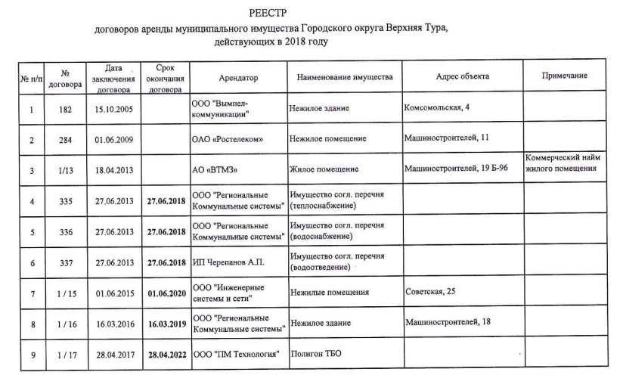

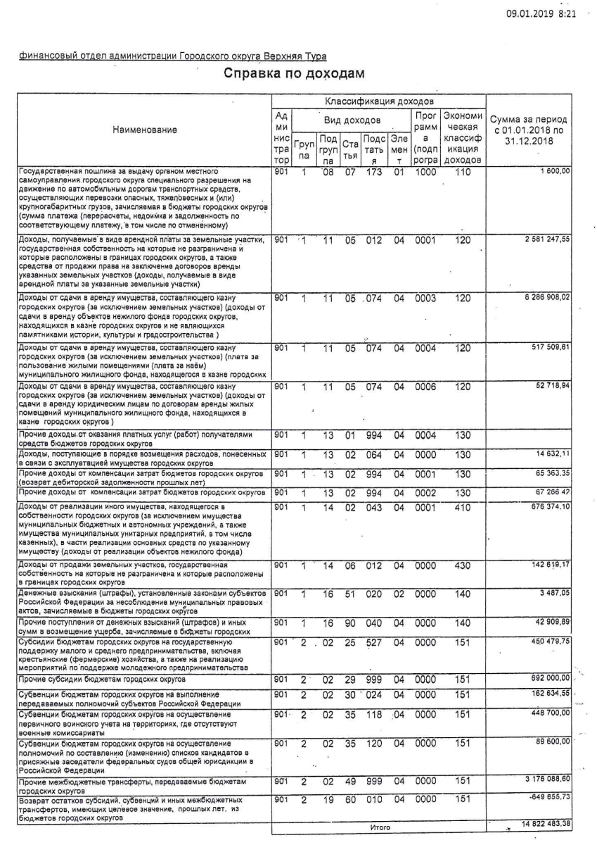

РЕШИЛИ:
- Информацию принять к сведению.
- Управлению по делам архитектуры, градостроительства и муниципального имущества продолжить претензионную работу с организациями-должниками.
Слушали 3. Выполнение плана приватизации муниципального имущества за 2018год.
Докладчик: Иканина Е.Л., старший инспектор управления по делам архитектуры, градостроительства и управления муниципального имущества.
Отчет по выполнению плана приватизации муниципального имущества за 2018 год:
В прогнозный план приватизации муниципального имущества на 2018 год, утвержденный решением Думы Городского округа Верхняя Тура от 15.11.2017
№ 98 «Об утверждении прогнозного плана приватизации муниципального имущества Городского округа Верхняя Тура на 2018 год», были включены следующие объекты:
№ п/п | Наименование объекта | Местоположение объекта | Характеристика объекта
1. | Сооружение электроэнергетики | Свердловская область, г. Верхняя Тура, отпайка от ВЛ 6кВ Совхоз 2 на здание ТП, расположенное на территории промплощадки лесозаготовительного участка по адресу:  г. Верхняя Тура, ул. Лесная, 10 | протяженность 1433 м
2. | Нежилое здание (трансформаторная подстанция) | Свердловская область, г. Верхняя Тура,  ул. Лесная, № 10Б | площадь  23,9 кв. м
3. | Сооружение электроэнергетики | Свердловская область, Городской округ Верхняя Тура, г. Верхняя Тура, ВЛ 0,4 кВ от здания ТП, расположенного на территории промплощадки лесозаготовительного участка по адресу:  г. Верхняя Тура, ул. Лесная, 10 через территорию промплощадки, до жилых домов и зданий по ул. Труда, ул. Лесная, ул. Рабочая | протяженность 2329 м
По приватизации указанных объектов 09.02.2018 года был проведен аукцион с открытой формой подачи предложений о цене объекта, начальная цена – 357,0 тыс. руб. Поступило 2 заявки, имущество было продано за 357,0 тыс. руб.
В 2018 году поступили доходы в сумме 319,374 тыс. руб. от приватизации 3-х объектов, приобретенных субъектами малого и среднего предпринимательства в 2014 и 2015г.г. – ООО «SA-NET» (нежилые помещения Гробова, 2б, S= 13,8 кв.м), Веснина С.В. (нежилые помещения Иканина, 79, S=39,3 кв.м), Василова А.К. (нежилые помещения Гробова, 2Б, S=52,8 кв.м), как имеющие преимущественное право приватизации муниципального имущества по федеральному закону №159-ФЗ от 22.07.2008 «Об особенностях отчуждения недвижимого имущества, находящегося в государственной или в муниципальной собственности и арендуемого субъектом малого и среднего предпринимательства, и о внесении изменений в отдельные законодательные акты Российской Федерации», с рассрочкой по оплате на 7 лет.
Итого поступило в 2018 году – 676,374 тыс. руб.
РЕШИЛИ:
- Информацию принять к сведению.
Слушали 4. Проведение анализа заявлений, обращений граждан и организаций на предмет наличия информации о фактах противоправного поведения муниципальных служащих.
Докладчик: Ерушина О.С., начальник организационно-архивного отдела.
Заявлений, обращений на предмет наличия информации о фактах противоправного поведения муниципальных служащих в 2018году не поступало.
РЕШИЛИ:
- Информацию принять к сведению.
Слушали 5. Правоприменительной практики, по результатам вступивших в законную силу решений судов, арбитражных судов о признании недействительными ненормативных правовых актов, незаконными решений и действий (бездействия) органов, организаций и их должностных лиц в целях выработки и принятия мер по предупреждению и устранению причин выявленных нарушений.
Докладчик : Хачирова М.Н., начальник юридического отела.
Хачирова М.Н. ознакомила с правоприменительной практикой по материалам «Консультанта Плюс» .
РЕШИЛИ:
- Информацию принять к сведению.

Глава городского округа,
председатель комиссии И.С.Веснин

Секретарь комиссии Н.А.Плотникова

